

REOUVERTURE DE LA BOUTIQUE LONGCHAMP A TOULOUSE

Pour la réouverture de sa boutique de Toulouse, au cœur d’un quartier dynamique et commerçant, près de la place Saint-Georges, Longchamp mêle l’esprit de l’appartement parisien à l’artisanat du Sud. Une façon de faire rayonner le mélange des cultures et des inspirations.
Les matériaux utilisés sont naturels et chaleureux qui accentuent le côté appartement : un parquet en chêne massif avec un rappel de chêne sur les muraux ainsi que du noyer et du cannage.
Les tons sont purs ; blancs, beiges… relevés par des touches de couleurs vives qui apportent l’énergie ; le rouge du canapé « Pumpkin » de Pierre Paulin, les tapis colorés.
Le rappel de la couleur verte, couleur emblématique de Longchamp sur quelques murs et par petites touches pop et turbulentes, donne une impression de fraicheur et d’énergie. Dans cet esprit, les mugs vertes de Pia Chevalier, une jeune céramiste parisienne, décorent les tables et les étagères et viennent se frotter aux céramiques iconiques en terre mêlées du Sud de l’Atelier Franca. En vitrine une table en noyer « Wave » du designer Pierre Renart.
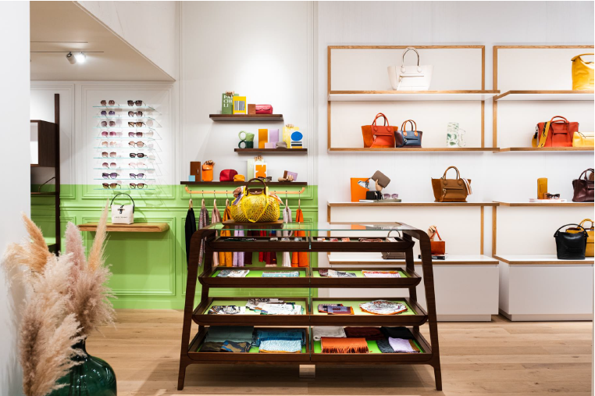
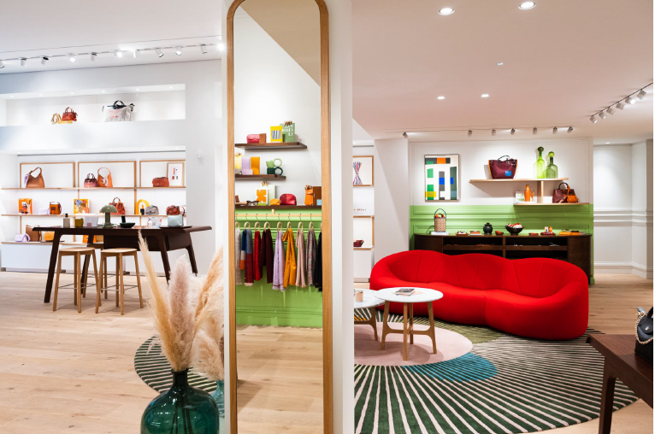

Comme dans un appartement, des cabinets de curiosité mettent en scène les nouvelles collections ainsi que des objets « vintage » issus directement des archives de la maison Longchamp tel un cendrier des années 60 ou encore des pots à tabac, tous deux gainés de cuir.
Au centre de la boutique, le petit salon et la bibliothèque Le Pliage rappellent qu’on est presque à la maison tout en invitant à faire un choix parmi les nombreuses couleurs gourmandes de la saison.

Dans la boutique s’invite l’œuvre de l’artiste Toulousain François Bonnel (*), « Parklife 3 ». Les lignes délicates et les blocs de couleur forment un contraste saisissant, les émotions apaisantes et positives étant transformées par le jeu des couleurs et des lignes. Le vert rappel la couleur de Longchamp.

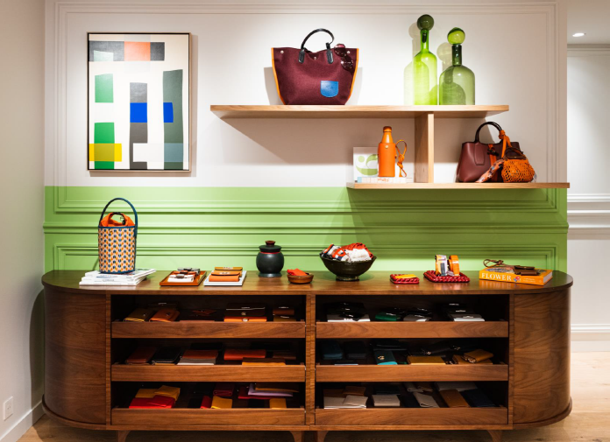

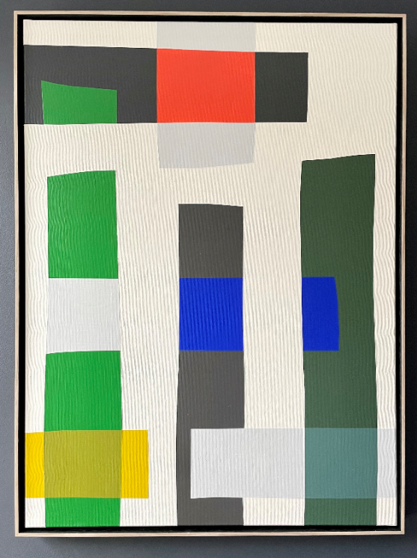

(*) François Bonnel est un artiste abstrait qui vit et travaille à Toulouse. Après 25 ans en tant que publicitaire, en 2018 il se consacre à l’art et à la photographie. Il crée de l’art de manière improvisée, explorant diverses techniques et médias dans le processus, utilisant souvent les médias numériques, la photographie et les techniques de collage.
Pour François Bonnel, « la peinture est un pur plaisir, non pas pour transmettre un message ou une philosophie, mais pour s’y plonger tout simplement ».

C’est en 1948 que Jean Cassegrain dévoile sa vision unique de l'élégance française et réinvente les codes du luxe sous la marque Longchamp. À l’origine fabricant de pipes gainées de cuir, Longchamp propose désormais des sacs, accessoires et bagages pour femmes et hommes, ainsi que du prêt-à-porter féminin, des souliers et des lunettes. Longchamp qui a gardé ses origines familiales indépendantes est toujours possédée et dirigée par la famille Cassegrain. Aujourd’hui, sous la direction artistique de Sophie Delafontaine, Longchamp incarne le luxe contemporain, la créativité et le dynamisme et continue de créer et d’innover en conservant sa tradition d’artisanat d’excellence dans l’ensemble de ses ateliers.

